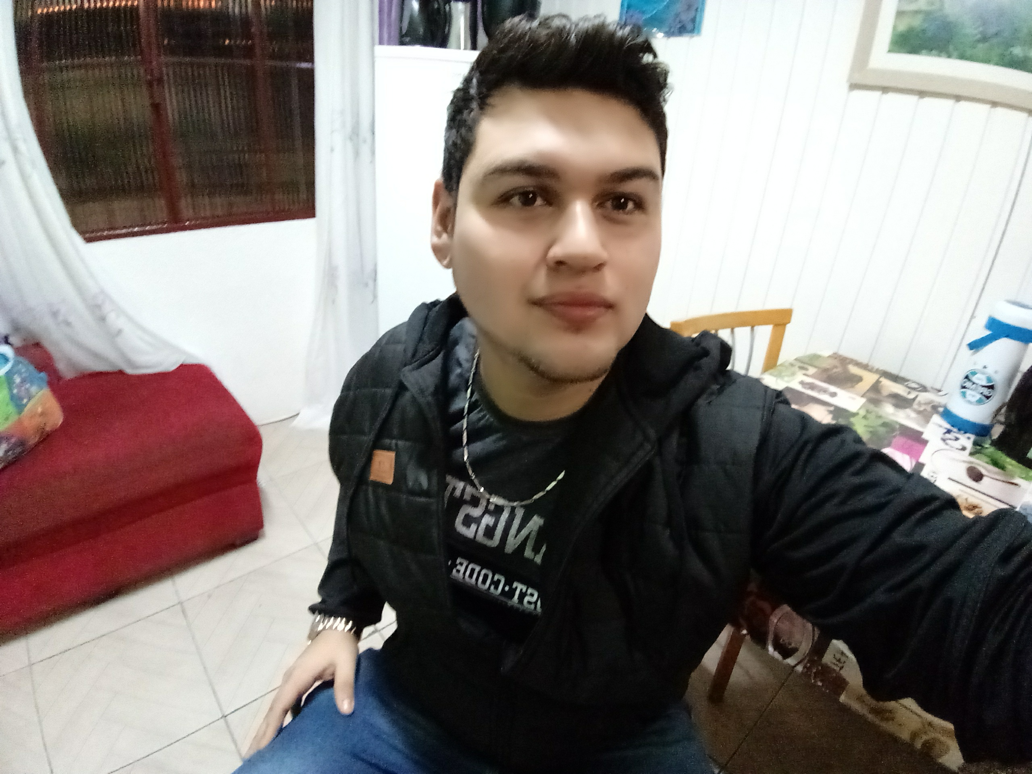Curriculum
Nome: Isael Barreto Da Costa
Cidade: São Marcos RS
Bairro: Vida Nova Rua: Benjamin Lopes N°:243
Fone: (54)9 91335666
Dados pessoais.
Nasc: 06/09/1996
Filiação: João Francisco N. Da Costa Sonia F. Barreto Da Costa
RG: 1119467726 /RS CPF: 03604364043
CNH:Categoria B
Titulo: 111206370450/ Seção: 0047 Zona: 137
Estado Civil Solteiro Filhos:01
Ensino Médio incompleto em andamento
Cursos:
Lid e Metrologia 28/01/2020 130 horas
Operador de máquinas pesadas 24 a 25/09/2016
Brigada de Incêndio25/06/2017 52 horas
Cipa 21 a 25/11/2016
Experiência profissional:
MBS Esquadrias Ltda
Montador de Esquadrias
Período: 01/ 09/2014 a 09/04/2016 Italbus Carrocerias de Onibus Ltda
Auxiliar de Produção 11/07/2016 a 25/06/2018
MBS Esquadrias Ltda
Montador de Esquadrias
Período: 01/11/2018 a 04/10/2019
Industria e Comércio de Acessórios São Marquense
Auxiliar de Produção
16/11/2020 a 10/03/2021

São Marcos,06 de agosto de 2021.

